**LOGIN**

Ir a la carpeta environments y en el archivo environments.ts crearemos una variable llamada Supabase, a la que le pasamos la publickey y la url.

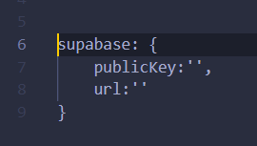

Instalar bootstrap y el paquete de Supabase 🡪 npm i bootstrap @supabase/supabase-js

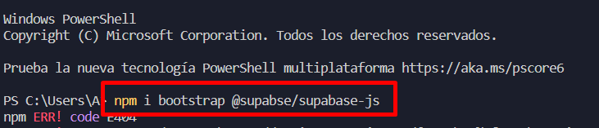

Configurar bootstrap en angular.json:

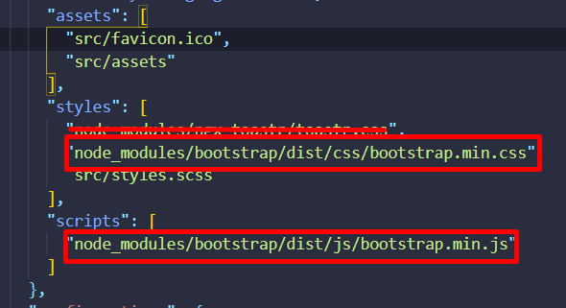

Cambiar el puerto en angular.json:

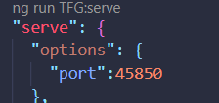

Creación de home dentro de pages:

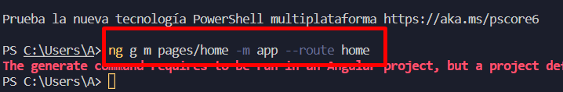

Creación de sign-in y sign-up dentro de auth y dentro de pages:

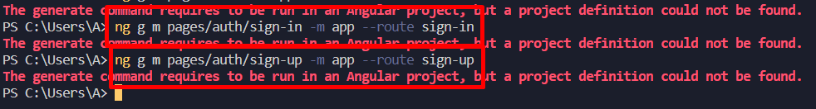

En el app-routing.module.ts redirigir cuando la ruta este vacía me lleve a la página home:



En el app-routing.module.ts redirigir cuando la ruta introducida no existe me lleve a la página home:

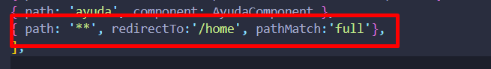

Creación del módulo y del componente del navbar:

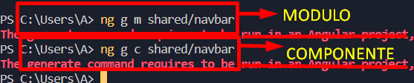

Exportar el navbarComponent en el navbar.module para que pueda ser usado en otras partes:

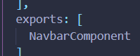

Para que se pueda usar en la aplicación el navbar, solo lo tenemos que importar en el app.module.ts:

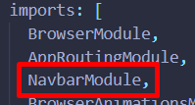

Copiar navbar de la página de bootstrap.

En el navbar.module.ts importar el modulo de rutas para permitir el uso de rutas en el navbar:

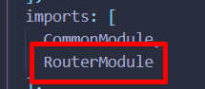

Creación del módulo y del componente del form:

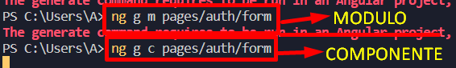

Copiar formulario de la página de bootstrap, que será el mismo para iniciar sesión y para registrarse.

En form.module.ts importamos el modulo de rutas para el uso del formulario y exportar el componente del formulario para usarlo en la aplicación:

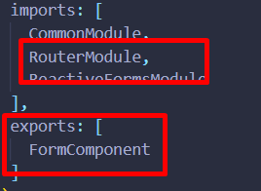

Cambiar en el sign-up.components.ts, el template usar el app-form, además de importar en el sign-up.module.ts el Form Module:

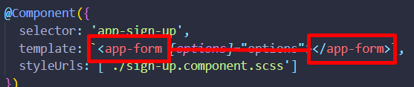 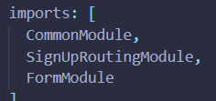

Importar en form.module.ts el modulo para hacer formularios reactivos:

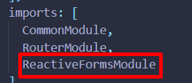

En form.component.ts creamos una interfaz:

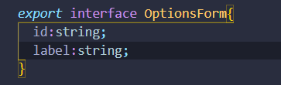

Creamos el formulario en form.component.ts:



Uso de la exclamación porque no se está inicializando

Inyectar FormBuilder en el constructor del form.component.ts.

Creación del método initForm() en form.component.ts:

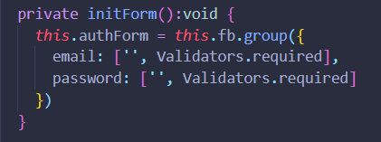

Llamar método initForm en el ngOnInit()

Creación del método onSubmit() en form.component.ts

Llamar método onSubmit() y el authForm en el form.component.html:

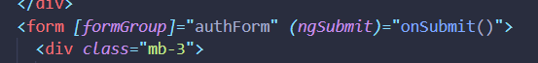

Llamar campo email y password del método initForm() en form.component.html:

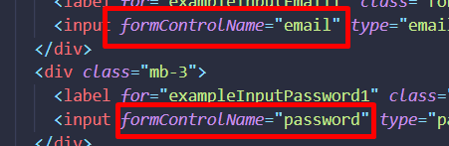

Cambiar en el sign-in.components.ts, el template usar el app-form, además de importar en el sign-in.module.ts el Form Module:

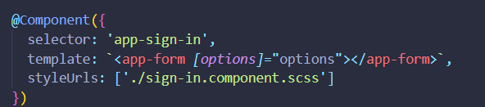

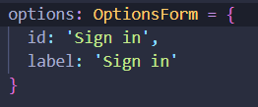 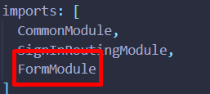

Crear en sign-up.component.ts la variable options:

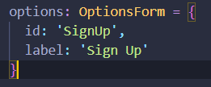

En el form.component.ts usamos el decorador @Input para traer las variables creadas anteriormente:



Crear un fichero de constantes para iniciar sesión y registarse:

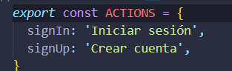

Una vez creado, cambiamos el contenido de la variable options tanto en sign-in como en sign-up:

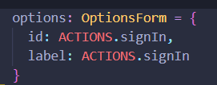 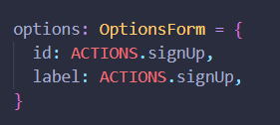

Crear en el form.component.html para mostar la opcion correcta en cuanto si el usuario está iniciando sesión o registrandose:

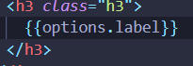

Hacer que se muestre la opción del login correspondiente y si no que muestre la otra opción mediante el uso de la directiva *ngIf:

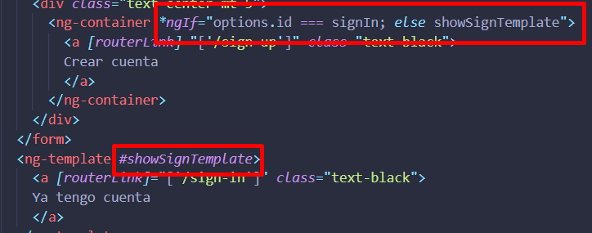

Cambiar el texto que saque el botón mediante el uso de la variable options:

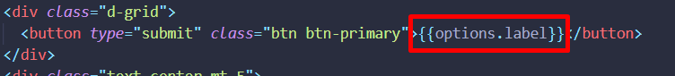

Crear el arhcivo auth.service.ts, en la carpeta services dentro de auth.

Crear variable SupabaseClient y en el constructos al crear el cliente se le pasa la publickey y la url:

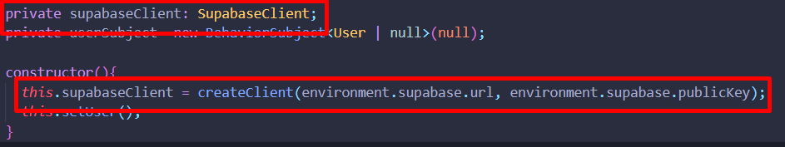

Crear método signIn() y sign Up():

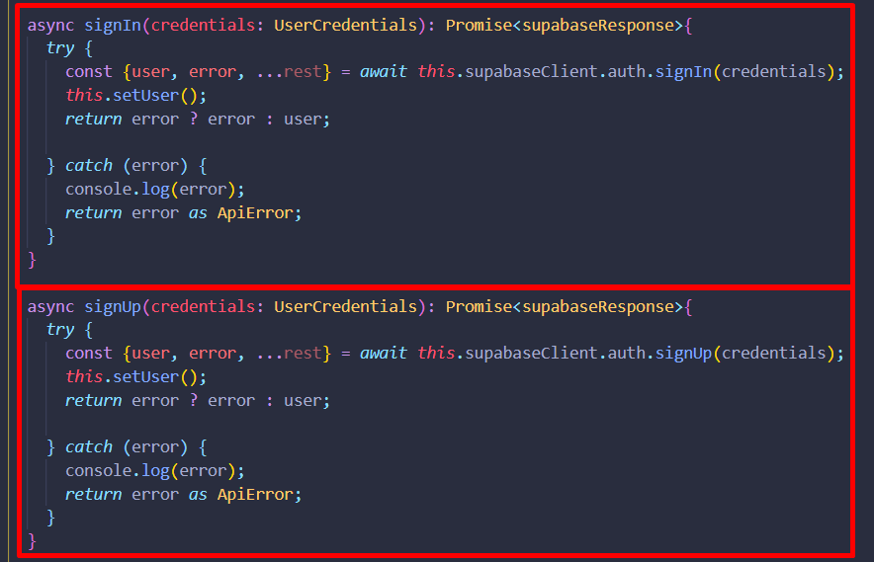

Crear el método setUser(), que se encarga de almacenar la sesión temporal cuando el usuario inicia sesión:

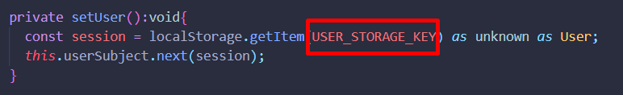

Crear variable USER_STORAGE_KEY en el archivo de las constantes

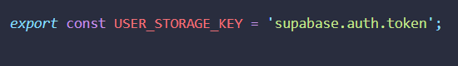

Crear el método signOut(), para cerrar sesión:

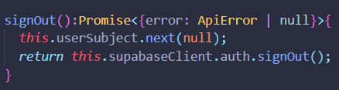

Inyectar AuthService en el form.component.ts.

Hacer la lógica del método onSubmit(), para la acción de pulsar se crea una variable actionToCall para hacer la ejecución:

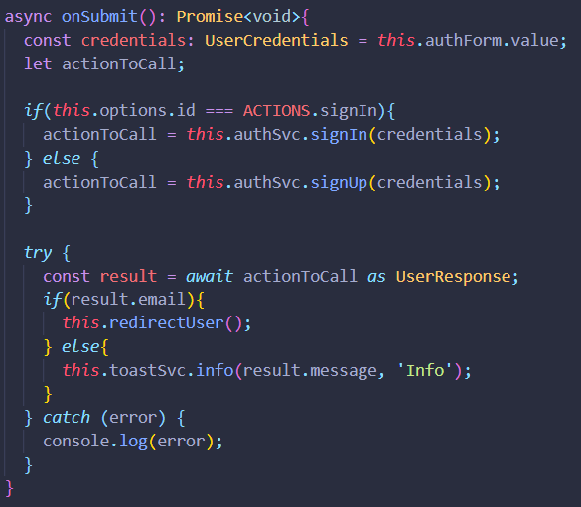

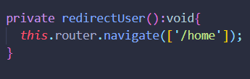

En caso de que funcione se redirige a la home y si no sale un mensaje

Inyectar Router en el form.component.ts en el constructor para que redirija.

Crear método onLogout() en navbar.component.ts, para implementarlo ahora en navbar.component.html

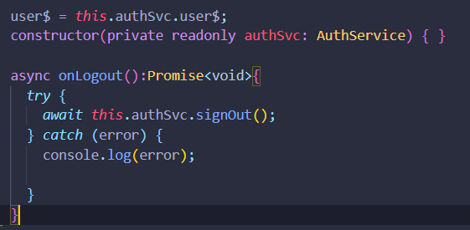

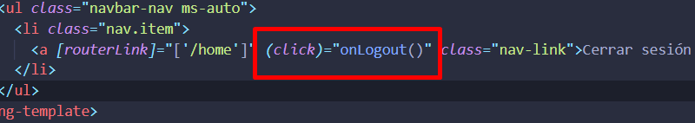

Uso de la directiva *ngIf para que muestre iniciar sesión y registrarse si no hay ningún usuario, y en caso de que exista se mostrará el cerrar sesión, en el navbar.component.html:

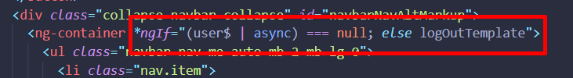

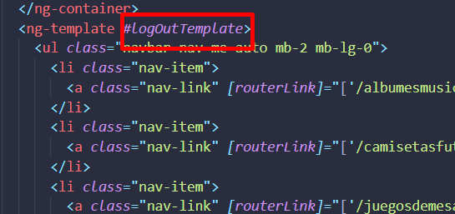

Crear un archivo que se llame auth.guards.ts en la carpeta guards que encuentra en auth.

Si se encuentra una sesión abierta, lo redirigirá a la home:

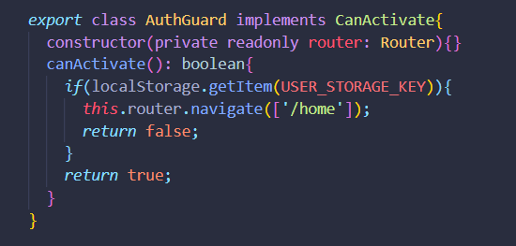

Ahora en app-routing.module.ts declaramos en que rutas queremos pasar los guards:

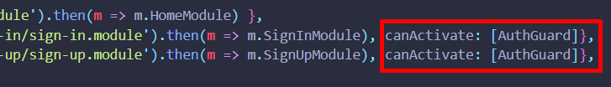

Instalar el paquete ngx-toastr, para mostrar un mensaje en caso de que se haya iniciado sesión de manera errónea:



En el app.module.ts es necesario importar las cosas necesarias para que se muestre el mensaje:

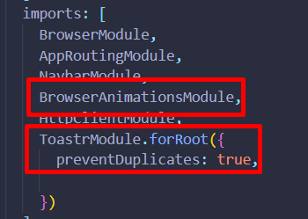

En el angular.json añadir en los estilos donde habíamos añadido el estilo de bootstrap añadir el de tostr:

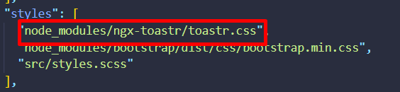

**JSON**

Creación del archivo json que se encuentra en la carpeta files:

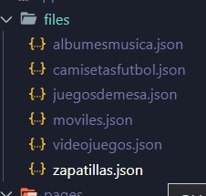

Crea el componente necesario:



En el component.ts elegimos que es lo que queremos sacar del json:

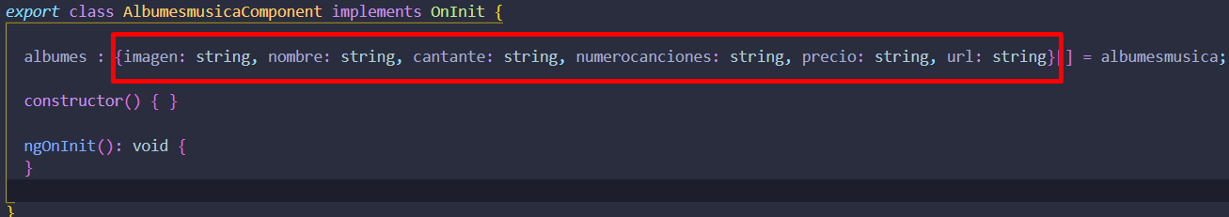

Copiamos las cartas de bootstrap en el component.html se mostrará el contenido del json, sacando los datos de cada elemento del array mediante la directiva *ngFor:

